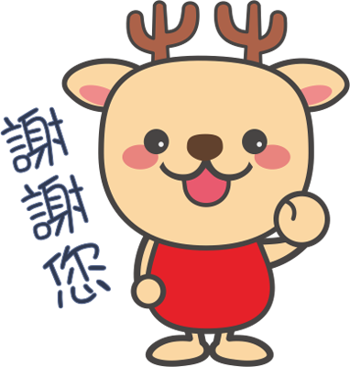
母親節快樂

謝謝你!

Only for you

只有為你
40506

